**字詞**

**意思**

附件 17.3

不開心

憂鬱

學生姓名 :

班別：

憤怒

**如**

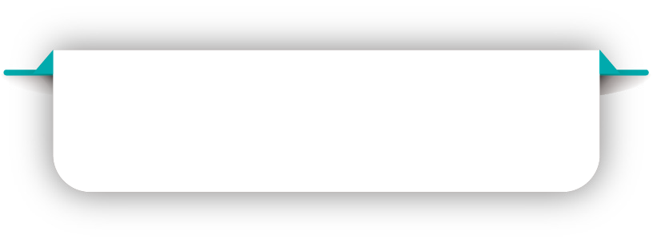

(

)

**中文科筆記工作紙**

1

**自創筆記**

（幫助自己更容易記得詞語的意思！）

憂鬱

憂傷、鬱悶

很不開心

十分__ __

（建議答案：生氣）

**如**

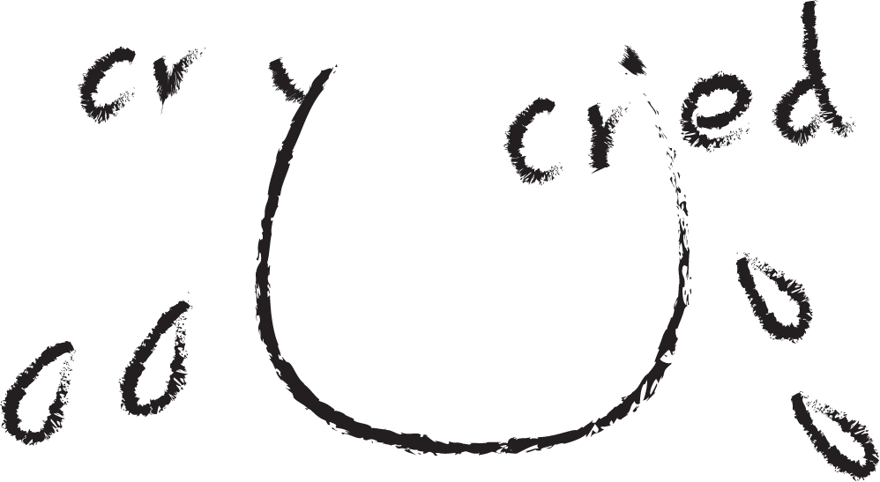

Name:

Class:

(

)

**English Notes Worksheet**

2

**Past Tense**

**Usage**

**Memory Helper**

(Help you remember the usage.)

y → ied

cry → cried

try → tried

e → ed

like → liked live → live

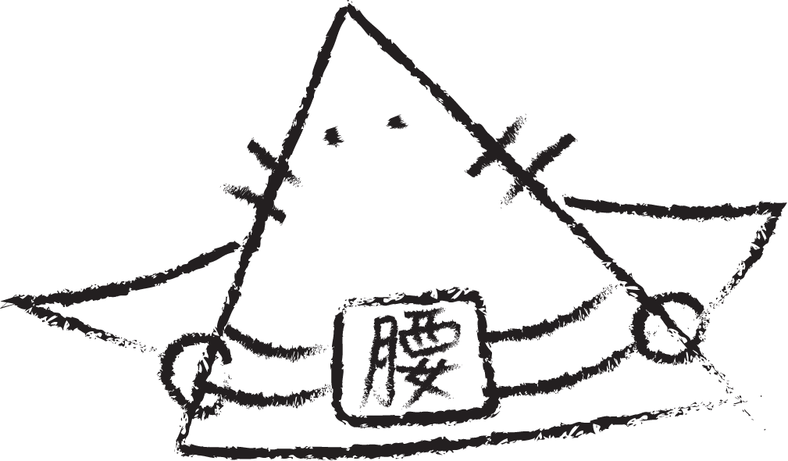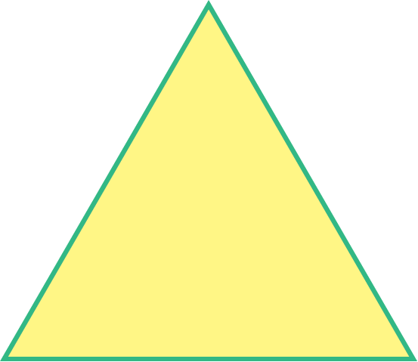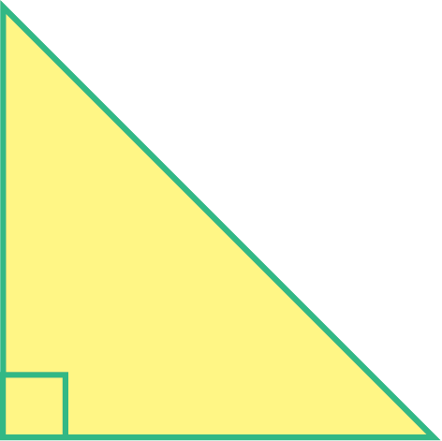

不等邊

學生姓名 :

班別：

(

)

(兩邊/三邊)

長度相等

兩邊長度

(相等/不相等)



**數學科筆記工作紙**

3

**三角形的特性**

**重點**

**自創筆記**

（讓自己更容易記得學習重點！）

等腰

等邊

直角